Bistro/ Restaurant Webseite

**Titel der Site: Food Planet**

Ein Bild, das Text, Essen, Mahlzeit, Kochkunst enthält.

**Autorin: Betül Dalkilic**

**Datum: 17.07.2024**

**Kurs: Webdesign (Klassenraum 326)**

**Inhaltverzeichnis**

**Einleitung 1**

**Hauptteil 2**

1. Flussdiagramm der Site 2

2. Allgemeine Infos: 2

3. Startseite: index.html 4

4. Speisekarte 5

5. Galerie 7

6. Über uns 8

7. Blog 10

8. Kontakt 11

**Quellennachweis 13**

# Einleitung

Das Food Planet Bistro ist ein Ort, an dem kulinarische Welten aufeinandertreffen und einzigartige Geschmackserlebnisse geschaffen werden. Das Ziel ist verschieden internationale Gerichte miteinander zu kombinieren. Dabei entstehen interessant Geschmacksrichtungen.

Die Webseite bezweckt die Präsentation des Bistros. Dabei soll die Speisekarte digitalisiert dargestellt werden, sodass potenzielle Nutzer die Angebote des Bistros wahrnehmen können. Die Webseite solle die Online-Präsenz und Sichtbarkeit fördern. Reservierungen und Kontaktaufnahmen lassen sich ebenfalls durchführen.

Die Zielgruppe ist breit gefächert. Die Webseite soll besonders Food-Entdeckern dienen. Jedoch soll das Design minimalistische gestaltet werden, dass Food Fusion so wohl junge, als auch ältere Altersgruppen ansprechen wird.

* Layout der Site definieren
  + Definition der Bildschirmgröße für die Layoutet wurde
  + Layout zeigen und kommentieren  
    Inhalte aller Seiten und spezifische Inhalte auflisten.  
    Container und ihre Abmessungen sowie ihre Einstellungen
  + Index der Bilder und ihrer Namen wie auch die Größe (kb)
  + Index der Farben
  + Liste der Seiten/Themen und ihrer Inhalte

# Hauptteil

## Flussdiagramm der Site

index.html

speisekarte.html

uberuns.hml

galerie.hml

blog.html

kontakt.html

blogeintrag.html

1. **Allgemeine Infos:**

Die Startseite bildet das Hauptlayout. Die Gestaltung der Navigation ist auf allen Seiten genauso abgebildet. Die einzelnen Links der Navigation bekommen über den Mouse Hover die Farbe Rot.

Das Layout definiert die Bildschirmgröße hauptsächlich durch einen zentrierten Hauptcontainer mit einer maximalen Breite von 1440px. Die Navigationsleiste und der Header sind zentriert und für verschiedene Bildschirmhöhen optimiert. Bilder, Farben und Abschnitte sind konsistent gestylt, um eine harmonische Benutzererfahrung zu bieten.

**CSS-Dateien:**

css/main_style.css

Icons mit: Bootstrap: icons/font/bootstrap-icons.css

**Navigation:** Logos und Icons werden in einer Liste (<ul>) mit einer festen Breite (20%) und Box-Schatten (4px 4px 3px 1px #000000e0) angeordnet.

* + Logos: titelbild02.jpg (verlinkt mit der Startseite)
  + id="main_navi"
  + Abmessungen: Flexbox-Layout, jeder Button (.btn) hat eine standardisierte Breite und Höhe.
  + Listenelemente mit Links und Icons. Icons sichtbar bei kleinem Bildschirm (@media)

**Footer:** Enthält rechtliche Links und Social Media Icons.

* + id="footer"
  + Abmessungen: Flexbox-Layout, zentrierter Inhalt.
* **Home (foodplanet_index.html)**
  + Willkommenstext
  + Infos zum Bistro
  + Kategorien: Vorspeisen, Hauptspeisen, Dessert
* **Karte (karte.html)**
  + Unterseite für Vorspeisen, Hauptspeisen und Desserts
* **Galerie (galerie.html)**
  + Bildgalerie
* **Über uns (uberuns.html)**
  + Informationen über das Team und das Bistro
* **Blog (blog.html)**
  + Blogbeiträge
* **Kontakt (kontakt.html)**
  + Kontaktinformationen und Formular

**Index der Farben**

* Primärfarben
  + Grün: #81A65D
  + Beige: #F2DFBB
  + Orange: #F28F38
  + Braun: #594234
  + Rot: #8C1C03
* Weitere Farben
  + Hintergrundfarbe Navigationsleiste: rgba(255, 255, 255, 0.7)
  + Schattenfarbe: #000000e0

**Container und ihre Maaße**

* **Wrapper (#wrapper)**
  + Maximalbreite: 90rem
  + Zentriert ausgerichtet
  + Padding-top 0
* **Navigationsleiste (#main_navi ul)**
  + Hintergrundfarbe: rgba(255, 255, 255, 0.7)
  + Höhe: 5rem
  + Flexbox Layout: horizontal, zentriert

Der Header der Unterseiten ist auf alle Unterseiten gleich. Sie unterscheiden sich in ihren Hintergrundbildern.

1. **Startseite: index.html**

Ein Bild, das Text, Essen, Mahlzeit, Kochkunst enthält.

Das Layout der Startseite fängt mit dem Hero-Bereich an. Das Titelbild ist auch in der Navigationsleiste. Unter dem <h1> befindet sich ein Introtext und anschließend der Call to Action Button, der zu dem Inhalt der Startseite führt. Der erste Abschnitt stellt das Bistro vor und beinhaltet Fotos mit der Verlinkung zur Speisekarte. Daraufhin folgt der Abschnitt für die Offnungszeiten und Adresse des Bistros.

**Container und ihre Abmessungen sowie Einstellungen**

Header (#header_titelbild)

* + Flexbox Layout: horizontal, zentriert, vertikal ausgerichtet
  + Höhe: 100vh

Abschnitte im Main Content/ Sections

* + Padding: 2rem
  + Min Höhe: 600px für die Abschnitte

Hier sind die Images und ihre Dateinamen, die für die Startseite verwendet wurden. Die Bilder wurden mit der KI-Funktion von Adobe erstellt.

* img/titelbild02.jpg ; 602KB
* img/vorspeisen02.jpg , 596KB
* img/hauptgericht1.jpg , 642KB
* img/dessert2.jpg , 525 KB
* img/vorspeisen01.jpg , 188 KB
* img/hauptgericht3.jpg; 657 KB
* img/hauptgericht2.jpg; 603

**Inhalte der Startseite**

Ein Bild, das Text, Essen, Screenshot enthält.

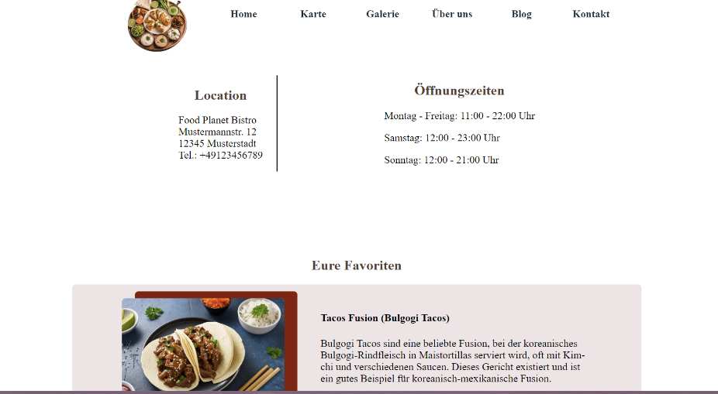

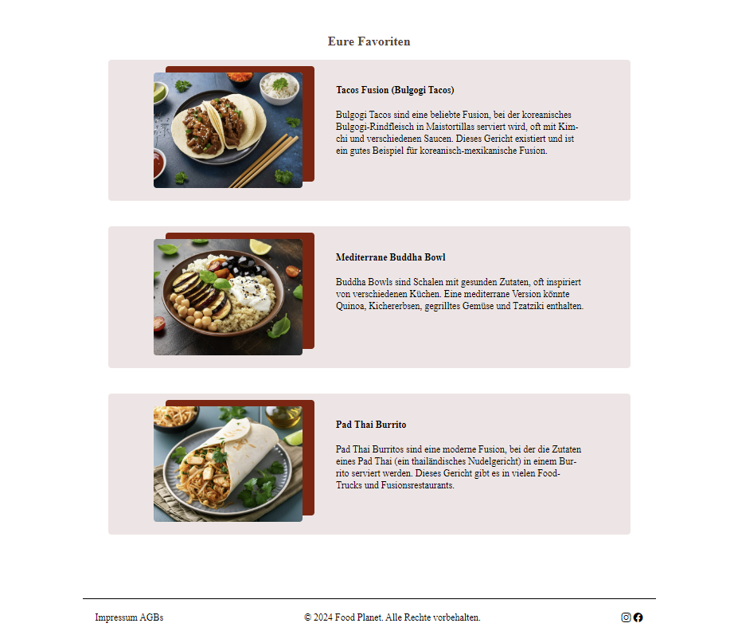

1. **Speisekarte**

**Container und ihre Abmessungen sowie Einstellungen**

* Maximale Höhe des Inhaltsbereichs: 600px
* Containerbreiten für Navigation und Speisekarte-Buttons:
  + karte_btn: 20%
  + button_menu: 10%
* Haupt-Textgrößen:
  + h3: 1.875rem
  + .AccordionPanelContent: 1.5rem
* Header-Bereich:
  + Hintergrundbild: titelbild_bg1.jpg
  + Speisekarten-Navigation (#karte_navi): Flexbox mit gleichmäßig verteilten Buttons (justify-content: space-evenly), Abstand (margin-top: 2rem; padding-top: 2rem; padding-bottom: 2rem).
* Speisekarten-Bereich (section):
  + Containerhöhen: Maximal 600px
  + Inhalt (.AccordionPanelContent):
    - Max-Höhe: 30rem
    - Schriftgröße: 1.5rem
    - Polsterung: padding: 2rem
  + Flexbox für Item-Layout (.flex_items):
    - Flex Box zwischen Name und Preis (justify-content: space-between)

**Index der Bilder und ihrer Namen wie auch die Größe (kb)**

* Header-Hintergrundbild:
  + titelbild_bg1.jpg

**Index der Farben**

* Hauptfarben:
  + Hintergrund: #81A65D (Grün)
  + Text: #142833 (Dunkelblau)
  + Buttons: #81A65D (Grün), #8C1C03 (Dunkelrot)
  + Preis/Name Schriftfarbe: #FFF (Weiß)

**Inhalte**

Speisekarte (karte.html): Inhalt

* + Unterkategorien:
    - Vorspeisen:
      * Tacos Fusion
      * Samosa Trio
      * Mezze Platte
      * Ceviche Tostadas
    - Hauptgerichte:
      * Ramen Burger
      * Butter Chicken Tacos
      * Pad Thai Burrito
      * Mediterrane Buddha Bowl
      * Peruanische Lomo Saltado
    - Desserts:
      * Mochi Eis
      * Tiramisu Cheesecake
      * Churros mit Dulce de Leche
      * Baklava Brownie
    - Getränke:
      * Hausgemachte Limonade
      * Mango Lassi
      * Matcha Latte
      * Sangria
      * Craft Beer Auswahl
      * Weinkarte

**Ein Bild, das Text, Screenshot, Webseite, Website enthält.
**

**Ein Bild, das Text, Elektronik, Screenshot, Webseite enthält.
**

1. **Galerie**

**Container und ihre Abmessungen sowie Einstellungen**

Der Wrapper hält wie allen Seiten alle Inhalte zusammen.

* Header Bereich: Enthält die Hauptnavigation und den Titel.
  + id="header_titelbild_unterseiten"
  + Abmessungen: Flexbox-Layout für zentrierte und gleichmäßig verteilte Navigationselemente.
* Hauptinhalt der Seite.
  + id="content"
  + Abmessungen: Flexbox-Layout, angepasst an die Bildschirmgröße durch Media-Queries.

**Index der Bilder und ihrer Namen sowie die Größe (KB) für den *Nivoslider***

* titelbild02.jpg: Startseitenlogo und Bild
* titelbild_bg1.jpg: Hintergrundbild für den Header
* vorspeisen01.jpg, vorspeisen02.jpg, vorspeisen03.jpg, vorspeisen04.jpg: Bilder für Vorspeisen (Größen variieren, durchschnittlich 150-200 KB)
* hauptgericht1.jpg, hauptgericht2.jpg, hauptgericht3.jpg: Bilder für Hauptgerichte (Größen variieren, durchschnittlich 150-200 KB)
* dessert1.jpg, dessert2.jpg, dessert3.jpg, dessert4.jpg: Bilder für Desserts (Größen variieren, durchschnittlich 150-200 KB)
* getränke1.jpg, getränke2.jpg, getränke3.jpg: Bilder für Getränke (Größen variieren, durchschnittlich 150-200 KB)

**Index der Farben**

* Primärfarbe: #81A65D (Grün)

Button neben den Fotos:

* + Sekundärfarbe: #8C1C03 (Dunkelrot)
  + Textfarbe: #ffffff (Weiß)
* Zusätzliche Farben: Verschiedene Schattierungen für Buttons und Hintergründe.

CSS und JavaScript

* CSS: Wird für das Styling der Seiten verwendet.
  + Hauptdateien: main_style.css, nivo-slider.css
* JavaScript: Wird für interaktive Elemente wie den Bilderslider verwendet.
  + Hauptdateien: jquery.1.7.1.js, jquery.nivo.slider.pack.js

1. **Über uns**

**Container und ihre Abmessungen sowie Einstellungen**

1. Wrapper
   * ID: wrapper
   * Zweck: Umfasst den gesamten Inhalt der Seite.
2. Header Bereich
   * ID: header_titelbild_unterseiten
   * Klassen: h1_header_us, header_bg
   * Zweck: Enthält den Titel und die Navigation der Seite.
3. Navigation
   * ID: main_navi
   * Typ: nav
   * Zweck: Horizontale Navigationsleiste mit Links zu den Hauptseiten.
4. Main Content
   * ID: content
   * Klassen: flex_uu_info, fotos_links, fotos_uu, texte_rechts
   * Zweck: Enthält den Hauptinhalt der Seite, organisiert in Abschnitte und Bilder.

**Index der Bilder und ihrer Namen sowie Größe (KB)**

* titelbild02.jpg: Logo (ca. 100 KB)
* titelbild_bg3.jpg: Hintergrundbild für den Header (ca. 200 KB)
* uu_bild01.jpg, uu_bild02.jpg, uu_bild03.jpg: Bilder auf der "Über uns"-Seite (jeweils ca. 150-200 KB)

**Index der Farben**

* Primärfarbe: #81A65D (Grün)
* Sekundärfarbe: #8C1C03 (Dunkelrot)
* Textfarbe: #ffffff (Weiß)

**Inhalte**

Über uns (uberuns.html)

* + Enthält Informationen über das Bistro, Philosophie, Konzept, Team und Mission.
  + Abschnitte:
    - Einleitung: Begrüßung und allgemeine Infos.
    - Unsere Philosophie: Überzeugungen und kulinarische Ziele.
    - Unser Konzept: Beschreibung des Bistros und der angebotenen Gerichte.
    - Unser Team: Vorstellung des Teams.
    - Unsere Mission: Ziel des Bistros.
    - Einladung: Einladung, das Bistro zu besuchen.
  + Bilder: uu_bild01.jpg, uu_bild02.jpg, uu_bild03.jpg

**CSS und JavaScript**

* CSS:
  + main_style.css: Hauptstyles für die gesamte Seite.
  + uu.css: Zusätzliche Styles für die "Über uns"-Seite.
* JavaScript:
  + jquery.1.7.1.js: jQuery-Bibliothek.
  + jquery.nivo.slider.pack.js: Plugin für den Accordeon
  + Diese Funktion wurde jedoch auskommentiert.

Ein Bild, das Text, Karte Menü, Essen enthält.

1. **Blog**

Diese Unterseite wurde noch nicht mit Inhalt gefüllt. Inhalt hier sind die Artikel rund um das Thema Food Planet und Food Fusion. Die Unterseite Blogeintrag soll dann zu den Blogartikeln führen, die erstellt wurden.

**Container und ihre Abmessungen sowie Einstellungen**

**Wrapper**

* ID: wrapper
* Zweck: Umfasst den gesamten Inhalt der Seite.

**Header Bereich**

* ID: header_titelbild_unterseiten
* Klassen: h1_header_us, header_bg

**Index der Bilder und ihrer Namen sowie Größe (KB)**

* titelbild02.jpg: Logo (ca. 100 KB)
* titelbild_bg3.jpg: Hintergrundbild für den Header (ca. 200 KB)
* Index der Farben
* Primärfarbe: #81A65D (Grün)
* Sekundärfarbe: #8C1C03 (Dunkelrot)
* Hintergrundfarbe: #142833 (Dunkelblau)
* Textfarbe: #ffffff (Weiß)
* Zusätzliche Farben:
* #f28f3867 (Hintergrundfarbe für Bildcontainer)
* #8C1C03 (Hintergrundfarbe für Bildcontainer-Rahmen)

Ein Bild, das Text, Screenshot enthält.

1. **Kontakt**

**Container und ihre Abmessungen sowie Einstellungen**

1. Header Bereich
   * ID: header_titelbild_unterseiten
   * Klassen: h1_header_us, header_bg
   * Zweck: Enthält den Titel und die Navigation der Seite.
   * Hintergrundbild: titelbild_bg4.jpg
2. Main Content
   * ID: content
   * Klassen: kontakt_intro_box, kontakt_intro_text
   * Zweck: Enthält den Hauptinhalt der Seite, organisiert in Abschnitte.
   * Unterabschnitte:
     + Location und Öffnungszeiten: Informationen über Standort und Öffnungszeiten.
     + Kontaktformular: Formular zur Kontaktaufnahme.

**Index der Bilder und ihrer Namen sowie Größe (KB)**

* titelbild02.jpg: Logo (ca. 100 KB)
* titelbild_bg4.jpg: Hintergrundbild für den Header (ca. 200 KB)

**Index der Farben**

* Primärfarbe: #81A65D (Grün)
* Sekundärfarbe: #8C1C03 (Dunkelrot)
* Textfarbe: #ffffff (Weiß)
* Zusätzliche Farben:

**Inhalte**

**Kontakt (kontakt.html)**

* + Standort und Öffnungszeiten
  + Kontaktformular zur Anfrage
  + Abschnitte:
    - Location und Öffnungszeiten
      * Food Planet Bistro
      * Mustermannstr. 12, 12345 Musterstadt
      * Tel.: +49123456789
      * Öffnungszeiten:
        + Montag - Freitag: 11:00 - 22:00 Uhr
        + Samstag: 12:00 - 23:00 Uhr
        + Sonntag: 12:00 - 21:00 Uhr
    - Kontaktformular
      * Formular zur Kontaktanfrage, Reservierung, Eventanfrage, Feedback und Sonstiges.
      * Felder: Anfrage, Anrede, Vorname, Nachname, Telefonnummer, E-Mail, Anliegen.
      * Datenschutz-Hinweis mit Bestätigung.

Ein Bild, das Text, Screenshot, Webseite, Software enthält.

**Quellennachweis**

* Adobe Firefly für die Imageerstellung
* ChatGBT für die Text/ Menüerstellung